2018年电气创新实践基地招新报名表(2018级)
姓名 |  | Tel |  |  |  | 所报组别
性别 |  | 籍贯
学号 |  | Email |  |  |  | 所在班级
学生职务 |  | 专业 |  |  | 社团
爱好特长 |  |  |  | 22日晚、23日晚空闲时间
获得的奖励及亲自动手做过的东西：

每周的大概空闲时间及安排（不包括每学期最后一个月）：

对创新实践基地的理解以及希望在本实践基地获得的能力与知识：

自我评价：

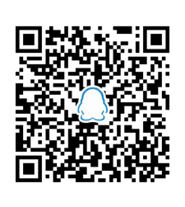
欢迎加入电气创新实践基地这个温馨的大家庭！
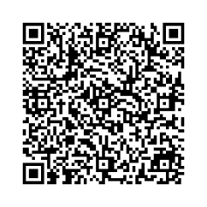
注：纸质版申请表交至电气创新实践基地（基础部后楼一楼），或将电子版申请表发送至 dlut_elab@163.com ；打开https://shino.space或加入QQ群：551307264(扫描右方二维码)下载报名相关文件。截止日期:2017.09.21中午12:00

